

Tramitar Conjunto de Registros de Atendimento
Esta tela faz parte do processo de tramitação de um conjunto de registros de atendimento e permite que você selecione os Registros de Atendimento que serão tramitados, em conjunto, para uma Unidade de Destino.
Ela é apresentada a partir da opção de menu: GSAN > Atendimento ao Público > Registro Atendimento > Tramitar Registro de Atendimento, depois que você selecionar os registros de atendimento na tela Selecionar Registro de Atendimento para Tramitação.
Feito isso, o sistema visualiza a tela abaixo:

Observação
Informamos que os dados exibidos nas telas a seguir são fictícios, e não retratam informações de clientes.
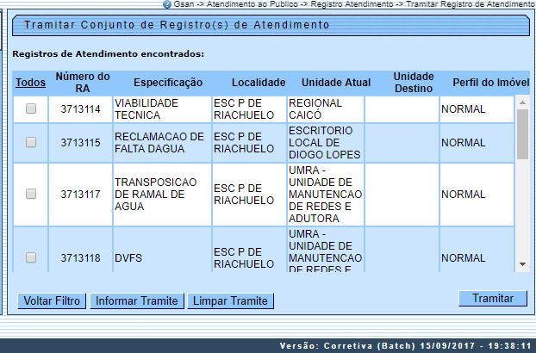
Acima, marque os registros de atendimento que deseja tramitar e acione uma das opções abaixo, que serão executadas para os registros de atendimento marcados:
- Informar os dados do trâmite;
- Efetuar o trâmite das RAs com unidade de destino informada;
- Limpar unidade de destino dos marcados.

Selecione, pelo menos, um dos registros de atendimento apresentados. O sistema efetua as validações descritas AQUI, após você clicar no botão .

Tela de Sucesso
A tela de sucesso corresponde à apresentação das mensagens abaixo, após você clicar no botão :
Registro de Atendimento de número (número do RA) tramitado com sucesso.
É apresentada uma mensagem para cada Registro de Atendimento tramitado. O sistema só efetua a atualização no banco de dados, no caso de todos os registros de atendimento marcados tiverem sido tramitados com sucesso. Caso ocorra algum problema na tramitação de um dos RAs marcados, nenhum RA é tramitado.

Preenchimento dos campos
Botão | Descrição da Funcionalidade
Verificar quantidade de RAs marcados | Caso não seja marcado nenhum Registro de Atendimento, o sistema exibe mensagem: Deverá marcar pelo menos um RA para tramitação. Trâmite não pode ser realizado.
Verificar as situações das O.S (ordem de serviço) associadas ao RA
  Caso o Registro de Atendimento possua alguma Ordem de Serviço com situação igual a pendente em andamento, o sistema exibe a mensagem: Existe O.S. pendente em andamento para este R.A. Trâmite não pode ser realizado.
  Regra associada: Caso o Registro de Atendimento possua alguma Ordem de Serviço com situação igual a pendente aguardando retorno da O.S de referência, o sistema exibe a mensagem: Existe O.S. pendente aguardando retorno da O.S de referência para este R.A. (Número da O.S de referência). Trâmite não pode ser realizado. Caso o Registro de Atendimento possua alguma Ordem de Serviço programada, então o sistema exibe a mensagem: Existe O.S. programada para este R.A. Trâmite não pode ser realizado.
Verificar se o tipo de solicitação é Tarifa Social
  Caso o usuário não possua autorização de manutenção do Registro de Atendimento, e o tipo de solicitação do Registro de Atendimento seja Tarifa Social, e a unidade do usuário não seja na unidade autorizada a tramitar Tarifa Social, o sistema exibe a mensagem: Este R.A. é de outra Unidade Organizacional. Trâmite não autorizado.
Validar Unidade de Destino
  Caso o usuário informe à unidade de destino igual à unidade de origem do RA, o sistema exibe a mensagem: A Unidade de Destino não pode ser igual à Unidade de Origem.
  Regra associada: Caso a unidade destino não esteja autorizada a receber trâmite do RA, e o RA não é do tipo Tarifa Social, o sistema exibe a mensagem: Unidade de Destino não autorizada a receber este R.A. Trâmite não autorizado. Caso a unidade de destino seja uma terceira e a unidade origem não seja uma unidade centralizadora, o sistema exibe a mensagem: Só as unidades centralizadoras podem encaminhar RA para terceiros. Caso a unidade de destino seja uma terceira e não possua Ordem de Serviço terceirizado para o RA informado, então o sistema exibe a mensagem: RA sem O.S para firma. Trâmite não pode ser realizado. Caso a unidade de destino seja uma centralizadora, a unidade de origem atual não seja centralizadora e a unidade central de destino não é responsável pela localidade do RA, então sistema exibe a mensagem: O local do RA não pertence a esta Central. Trâmite não pode ser realizado. Caso a unidade atual do registro seja terceirizada e o usuário não estiver lotado nesta unidade, então o sistema exibe a mensagem Os registros que se encontram na terceirizadas só poderão sofrer trâmite automático, após o encerramento das ordens. Caso a unidade de destino seja uma terceira e o Registro de Atendimento com a ordem de serviço terceirizada possua mais de uma ordem de serviço associada, então o sistema exibe a mensagem: O RA possui MAIS DE UMA ordem de serviço PENDENTE associada. O trâmite não pode ser realizado.
Atualização realizada por outro usuário
  Caso algum dos Registros de Atendimento marcados para tramitação tenha sido atualizado por outro usuário enquanto você estava configurando a tramitação, então o sistema exibe a mensagem Este R.A. foi atualizado por outro usuário. Não foi possível efetuar a tramitação.

Funcionalidade dos botões
Botão | Descrição da Funcionalidade
 | Utilize este botão para voltar para a tela Selecionar Registro de Atendimento para Tramitação.
 | Utilize este botão para informar os dados da tramitação para os registros de atendimento marcados.
 | Utilize este botão para limpar a unidade de destino dos registros de atendimento marcados.
Utilize este botão para efetuar o trâmite dos registros de atendimento que estão com a unidade de destino informada.
Ao ser acionado o sistema efetua um conjunto de validações para verificar se a tramitação está sendo realizada corretamente.

Referências
Tramitar Conjunto de Registro de Atendimento

Termos Principais
Registro de Atendimento
Clique aqui para retornar ao Menu Principal do GSAN.

